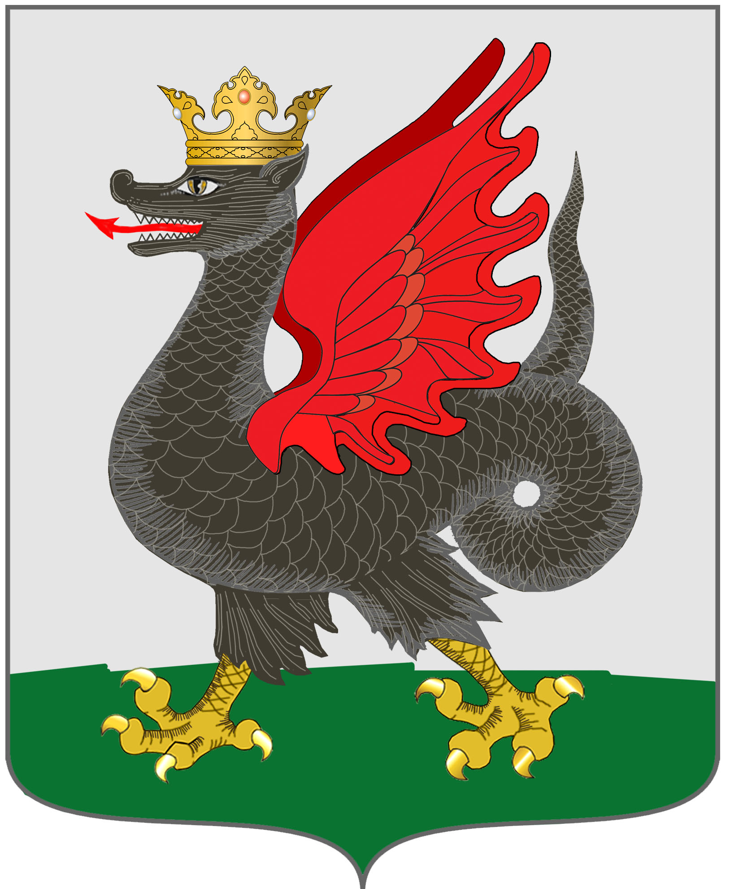

ИЗБИРАТЕЛЬНАЯ КОМИССИЯ
МУНИЦИПАЛЬНОГО ОБРАЗОВАНИЯ Г.КАЗАНИ

РЕШЕНИЕ

25 января 2019 года № 18/1-4

О численности избирателей, зарегистрированных на территории муниципального образования г.Казани по состоянию на 1 января 2019 года

В соответствии с пунктом 2 статьи 16 Федерального закона «Об основных гарантиях избирательных прав и права на участие в референдуме граждан Российской Федерации» и Положением о Государственной системе регистрации (учета) избирателей, участников референдума в Российской Федерации Руководителем Исполнительного комитета г.Казани представлены сведения о численности избирателей, зарегистрированных на территории муниципального образования г.Казани по состоянию на 1 января 2019 года. Избирательная комиссия муниципального образования г.Казани решила:
- Принять к сведению информацию Руководителя Исполнительного комитета г.Казани о количестве зарегистрированных избирателей на территории г.Казани на 1 января 2019 года – 911905 человек, в том числе по районам города Казани:

Авиастроительный район | - | 89325
Вахитовский район | - | 58182
Кировский район | - | 86322
Московский район | - | 93165
Ново-Савиновский район | - | 166922
Приволжский район | - | 188450
Советский район | - | 229539
2. Разместить настоящее решение на странице Избирательной комиссии муниципального образования г.Казани на официальном портале органов местного самоуправления г.Казани kzn.ru (https://kzn.ru/meriya/izbiratelnaya-komissiya/).

Председатель комиссии Ф.К. Гараев

Секретарь комиссии Л.С.Муртазина

